http://www.ouest-france.fr/actu/actuLocale_-Debut-de-saison-pour-le-club-oenophile-_49091-avd-20120124-62112586_actuLocale.Htm

Ouest-France / Pays de la Loire / Angers / Chemellier / Archives du mardi 24-01-2012

Début de saison pour le club oenophile - Brissac-Quincé
mardi 24 janvier 2012

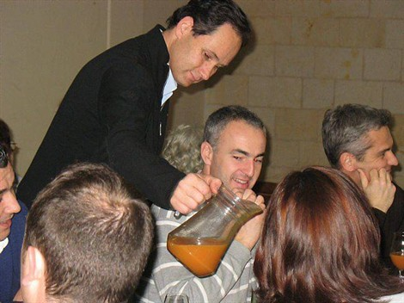
Le club oenophile de Brissac-Loire-Aubance, créé il y a une quinzaine d'années par des passionnés, fonctionne aujourd'hui avec une cinquantaine d'adhérents
Cette association organise sept séances de dégustation par an, (avec modération, bien-sûr !). Différentes productions viticoles de France et de l'étranger, (vins, champagnes, liqueures etc.) sont analysées à chaque séance, elles sont chaque fois animées par un oenologue. Vendredi soir, la salle du Tertre accueillait la première séance de la saison.
Pour animer la soirée, les responsables avaient invité Jean-Michel Monnier, oenologue réputé sur la place d'Angers et dans tout le val de Loire. Il est venu faire découvrir les différentes sortes de rhums. Avec pédagogie et ses connaissances, il a passionné l'auditoire.

